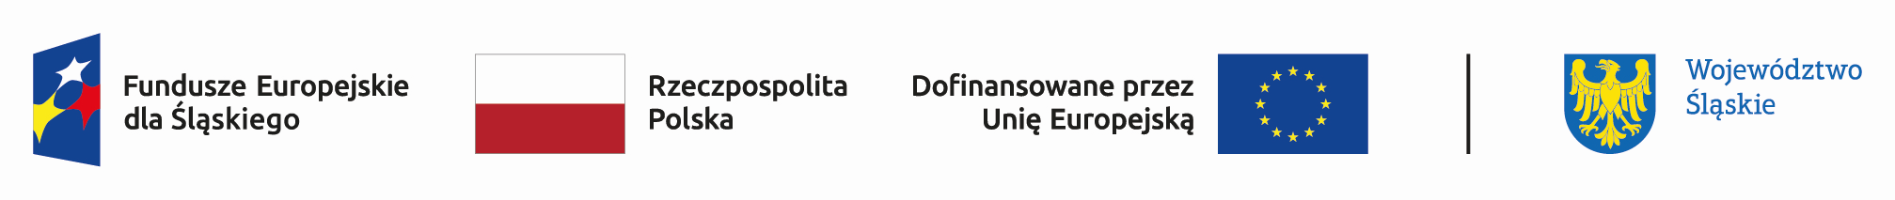

Projekt: „EduAkcja - nowa jakość kształcenia w szkołach podstawowych
w Będzinie” współfinansowany ze środków Europejskiego Funduszu Społecznego Plus, Program Fundusze Europejskie dla Śląskiego 2021-2027,
Priorytet VI. Fundusze Europejskie dla edukacji, Działanie 6.2 Kształcenie ogólne,
Typ 1: Podnoszenie jakości edukacji w kształceniu ogólnym

Lista proponowanych form wsparcia
w Szkole Podstawowej nr 2 w Będzinie
szkolenia/kursy dla nauczycieli/nauczycielek

• Warsztaty dla nauczycieli – „Specyfika pracy z uczniami w zakresie integracji uczniów i radzeniu sobie z ich trudnościami związanymi z doświadczeniem traumy wojennej i migracji” – 4 h

